COLEGIO EMILIA RIQUELME
GUIA DE TRABAJO
ACTIVIDAD VIRTUAL SEMANA DEL 20 AL 24
Nombres y Apellidos:
Fecha: | Asignatura: Lengua Castellana | Grado: 4° | Docente: Estefanía Londoño
Lunes, 20 de abril del 2020
Agenda virtual: Oración.
Realización del segundo periodo y escritura de desempeños.
Breve acercamiento a las temáticas.

Desempeños

- Elabora un plan para la exposición de sus ideas.
- Diseña un plan para elaborar un texto informativo.
- Reconozco, en los textos literarios que leo, elementos tales como tiempo, espacio, acción y personajes.
- Produzco textos orales y escritos con base en planes en los que utilizo la información recogida de los medios.

Temas
- El texto informativo.
- Palabras parónimas y homónimas.
- El uso de la X, CC y SC.
- Los colores.
- El texto instructivo.

Martes, 21 de abril del 2020
Cuaderno de Ortografía

Agenda virtual: Uso de la X, CC y SC.
Realización de la página 86 del libro escolar. (Clase virtual).
Actividad en casa.
Elige 5 palabras de las trabajadas en la clase virtual que no conozcas su significado y consúltales a tus familiares en que momentos de nuestra vida diaria nos pueden ocurrir.

Miércoles, 22 de abril del 2020

Agenda virtual: El texto informativo.
Creación de noticia.
Unión con el área de ética.
El texto informativo.

Un texto informativo es un tipo de texto a través del cual el emisor da a conocer a su receptor algún hecho, situación o circunstancia.
Cuando hablamos de texto escrito informativo, nos referimos únicamente a aquel texto que ha sido escrito por un emisor cuya intención principal es, como dijimos "dar a conocer" algo, sin que intervengan primordialmente sus emociones ni deseos.

¿Cómo crear una noticia?
- A continuación, encontrarás unas imágenes donde nos dan los pasos adecuados para realizar una noticia y un ejemplo, léelos muy bien.
- Realiza una noticia en la cual el tema sea algo positivo que les haya sucedido en la familia durante la cuarentena. Recuerda una noticia es dar a conocer algo que las demás personas no lo saben, entonces puedes escribir acerca de todo aquello que han vivido como familia, los valores que han compartido y que los unen a ser más felices y disfrutar cada momento. (La noticia puede ser entregada para el día viernes, 24 de abril)

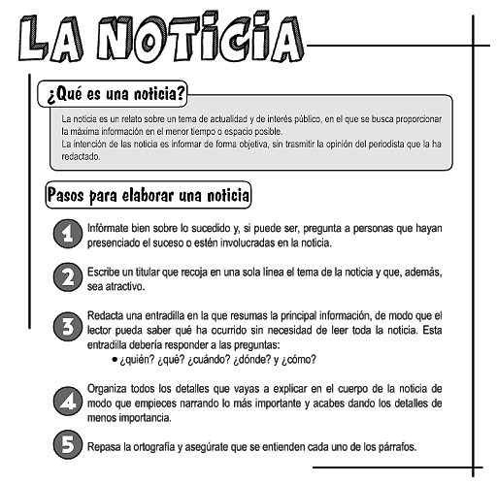

Ejemplo:

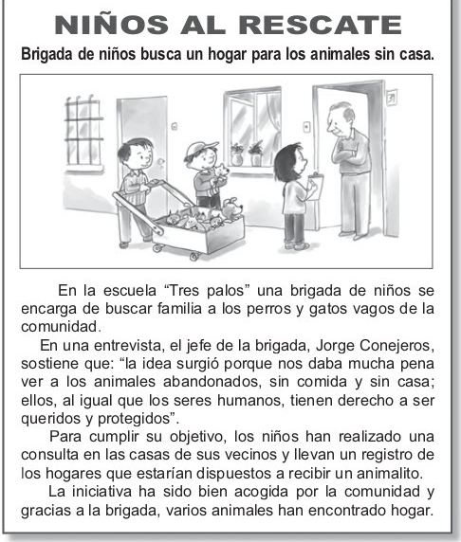
CUERPO
SI DESEAS PUEDE TENER IMAGEN O DIBUJO
ENTRADILLA
TITULO

Jueves, 23 de abril del 2020

Agenda virtual: Comprensión lectora.

A partir de la noticia NIÑOS AL RESCATE enviada en la guía, responde las siguientes preguntas:

- ¿Cómo te parece el nombre de la escuela? ¿Por qué?
- ¿Cuál es tu opinión acerca de la iniciativa de los niños y niñas?
- ¿Qué propuesta le harías tu a los niños y niñas de la escuela para que reciban nuestra ayuda en esta linda labor aun sabiendo que estamos en la cuarentena?

Nota: Puede realizarse en el cuaderno día a día, ir tomándole fotico y enviarlo a mi correo.

